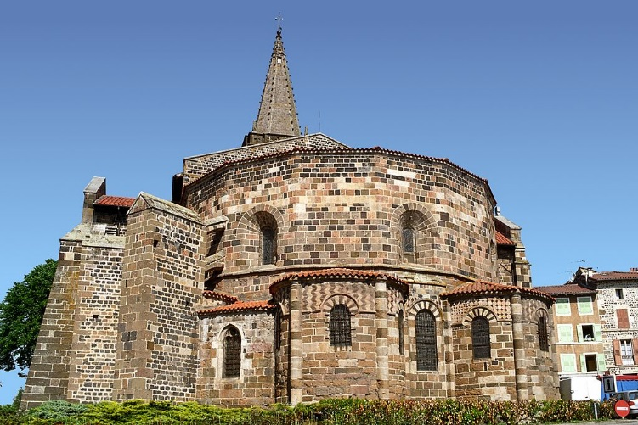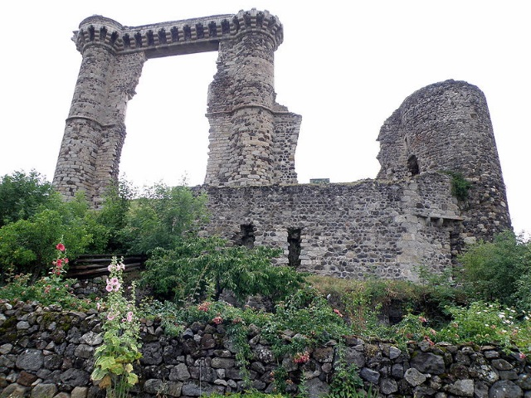
Souvenirs d’une belle balade.

En agréable compagnie, j’ai flâné à Saint Paulien.
Mon admiration s’est portée au cœur du village ancien,
Sur l’église pittoresque construite en pierres de taille,
Edifice original, mastodonte d’un passé subliminal
Superbement conservé, l’épaisseur des murs m’a fascinée.
Le mélange de pierres de lave aux couleurs variées
Ajoute la beauté des tons à son architecture.
Son intérieur brut, sans pilier, d’une seule structure
Aux formes arrondies, asymétrique, décalée,
Telle fut ma surprise quand derrière l’autel placée,
L’allée accédant à la porte d’entrée partait à droite,
Le côté gauche n’était pas la copie conforme du droit.
C’est son mystère, son charme, son originalité,
Les bâtisseurs, surtout soucieux de sa solidité
Ont mis tout leur cœur dans l’épaisseur des murs
Afin de laisser un fabuleux héritage pour les siècles futurs.
Nous avons poussé notre escapade jusqu’à Allègre.
Juchées au-dessus du village escarpé, sur un belvédère,
Des ruines trônaient, ma curiosité était affûtée.
La bourgade toute entière était parsemée de restes préservés.
Les rues étroites, sinueuses montaient vers le sommet
Où les restes du château retenaient mon âme enchantée.
Le vent d’altitude caressait nos visages par le soleil brûlés,
Il rafraîchissait l’air et un peu d’ombre nous apaisait.

Marie Laborde.

